GE Geberit AquaClean Sela Square WC-Komplettanlage Wand-WC, weiß

Geberit

Eigenschaften

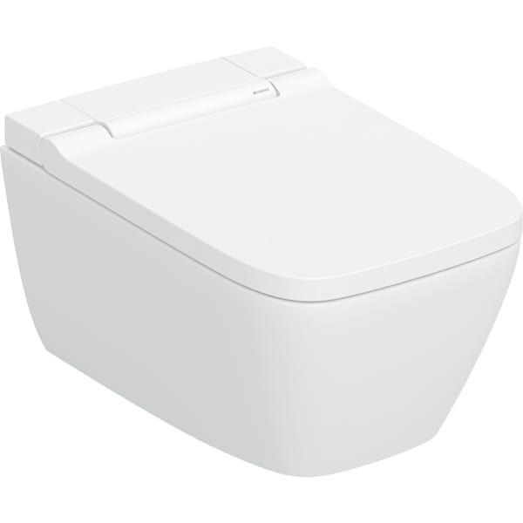

GTIN:

4025410103185

HAN:

146250011

Farbton

weiß

Werkstoff

Keramik

Breite (mm)

375,00

Höhe (mm)

400,00

Tiefe (mm)

570,00

Bedienungsart

Fernbedienung

Glanzgrad

glänzend

Spülform

Tief

Anschlussspannung (V)

230,00

Leistungsaufnahme (W)

1.850,00

max. Wasserdruck (bar)

10,00

min. Wasserdruck (bar)

0,50